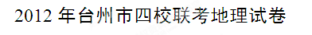
2012.11
一、单项选择题（50分，每小题2分）
2012年6月16日18时37分神舟九号载人飞船在酒泉卫星发射中心升空，根据材料和图1回答1～2题。
1． 下面关于神舟九号载人飞船首次选择在这个时间发射
的原因，可能正确的叙述是
A．地形平坦
B．便于监控
C．此时几乎无雷暴雨
D．夏季大气透明度高
2．关于A地区年降水量的叙述，正确的是
A．大于400mm，小于600mm，受夏季风
的强烈影响
B．小于400mm，大于200mm，受冬季风的强烈影响
C．小于400mm，大于200mm，地形的强烈影响
D．大于400mm，小于600mm，地形的强烈影响
图2是空间上气温为3°C的某等温面上等高线分布图，读图回答3～4题。
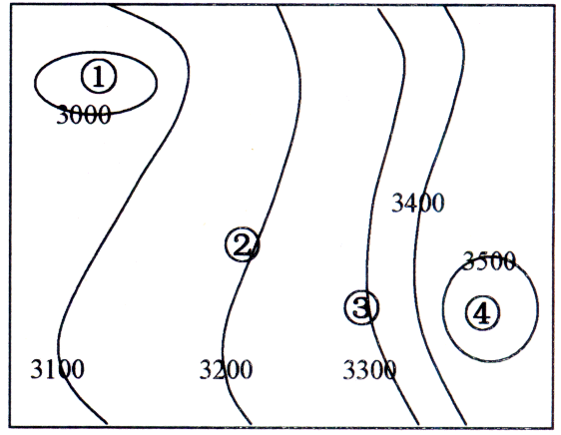
3．从热力环流原理看图示近地面
A．①为海洋④陆地 B．①为谷地④为山地

C．①郊区④为城区 D．①为陆地④为海洋
4．若图示近地面地势低平，气温都为21.5°C。则飞机在
图中①、②、③、④四处飞行飞行员感觉最颠簸的是
A．① B．②
C．③ D．④
图2
河流形态万千，让人产生无限遐想，自古至今描写河流的诗句数不胜数，图3中绕旋在内蒙古草原上的河流弯曲景象，称之为“蛇曲”。据此回答5～6题。
5．造成图中河流形态的主要因素是
A．褶皱起伏 B．断裂下陷
C．流水侵蚀 D．风沙堆积
6．下列诗句中能体现河流堆积地貌的是
A．黄河之水天上来，奔流到海不复回
B．三山半落青天外，一水中分白鹭洲
C．孤帆远影碧空尽，唯见长江天际流
D．两岸猿声啼不住，轻舟已过万重山
读某地地质剖面及7月等温线示意图（图4），回答7～8题。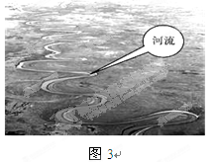
7．图中甲、乙两地地形类型和地质构造判断正确的是
A. 甲背斜山地，乙向斜谷地 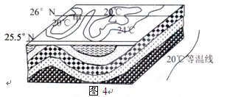
B．甲向斜山地，乙背斜谷地
C．甲背斜山地，乙向斜山地
D．甲背斜谷地，乙向斜谷地
8. 图中发育河流，判断河流流向
A．自南向北 B．自北向南
C．自东向西 D．自西向东
读我国部分地区冬季某时海平面气压分布
1025
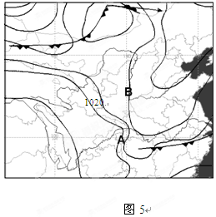
状况图（图5），回答9～10题。
1020
9．此时，长江中下游平原天气状况可能是
1015
A．阴雨冷湿 B．晴朗多云
1010
C．风和日丽 D．狂风暴雨
1010
10．关于A、B两地风力大小比较和A地风向
描述正确的是
A．A＜B；西北风
B．A＜B；东北风
C．A＞B；东南风
D．A＞B；西南风
图6是“副热带某海区水温空间分布(水平分布和垂直分布)情况”。读图完成9～10题。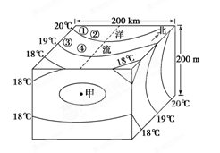
11．甲处的水温可能为
A．16.5°C B．17.5°C
C．18.5°C D．19.5°C
12．图示海区表层洋流性质和位置可能是
A．暖流，北半球大洋东岸
B．寒流，南半球大洋西岸
C．暖流，南半球大洋西岸
图6
D．寒流，北半球大洋东岸
图7为世界某区域7月20℃等温线分布图。回答13～14题。
13．图中虚线部分表示有待确定的等温线走向，其中能正确表示等温线弯曲方向的是
A．T1、T2 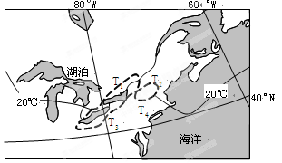
图7
B．T3、T4
C．T1、T4
D．T3、T2
14．图中湖泊形成的主要原因是
A．地壳运动
B．冰川作用
C．流水侵蚀
D．断层下陷

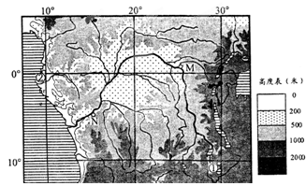
刚果河以图8中M、N两地为界，分为上、中、下游，读图8回答15～17题。
15．关于刚果河干流各段水文特征的叙述，正确的是
A．中游水流平稳
B．源头河段有冰期
C．上游以积雪融水补给为主
D．下游水位季节变化大
16. 下列时段中，①地正午太阳高度先
增大后减小的是
A．3月21日至6月22日
B．3月21日至9月23日
C．6月22日至9月23日
图8
D．6月22日至12月22日
17. 某日，图中①地的夜长为11小时40分，则该日②地
A．日出和日落时间均晚于①地1小时10分
B．日出和日落时间均晚于①地1小时30分
C．日出、日落时间分别晚于①地1小时30分和1小时10分
D．日出、日落时间分别晚于①地1小时10分和1小时30分
读南亚地区相关资料图（图9），回答18～19题。
18．卡拉奇的降水量远小于伊斯兰堡，其主要影响因素为
A．海陆位置和人类活动 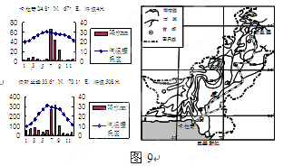
B．大气环流和地形
C．洋流和大气环流
D．地形和人类活动
19．关于图中印度河的特征描述，正确的是
A．东侧支流多于西侧
B．河道平直，不易发生洪涝灾害
C．上游流量大于下游
D．水量大，无结冰期，航运价值大
MN线是地球上的晨昏线，且其长度是完整晨昏线的一半，P为晨线和昏线的交点，读图10，回答下列20～21题。
M
N
P
20．此时P点
A．正在北移 B．地方时为0点
图10
C．太阳高度为0 D．昼长夜短
21．若P点与M、N两点的纬度差均在变小，则下列说法正确的是
A．太阳直射点逐渐向北移动
B．北半球低纬度昼长和夜长的差值在变大
C．我国的河流均处于枯水期
D．北京的街头华灯初上，市民正在纳凉
图11为全球正午太阳高度的极值差（当地一年中正午太阳高度最大值减去最小值，极夜不考虑负值，视为0°）在不同纬度的变化图，读图回答22～23题。
图11
O
P
变化幅度
22．O、P的数值为
A．0°，90° B．0°，23.5°
C．23.5°，47° D．23.5°，90°
23．如果正午太阳高度的极值差为最小值O点，其所在地区可能为
A．赤道上
B．南回归线到南极圈
C．赤道到北回归线
D．南、北极圈之间
图12中N、S为南北极点，P、Q点分别是某一经线圈与晨、昏线的两个交点，K、L为晨线与昏线的相交点，读图12回答24～25题。
24．若P点与K点经度相差30°，则Q点的昼长时间为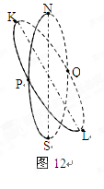
A．20小时 B．16小时
C．8小时 D．4小时
25．若K点纬度达到一年中最小值时，则P点
A．移动方向始终与Q点不同
B．纬度最高为90°，最低为0°
C．正午太阳高度达一年中最大值
D．直立物体日影位于西北方向
二、综合题（50分）
26.（18分）阅读图示材料，完成下列各题。
材料 环境影响费用=氮素渗漏损失费+渗漏水对环境影响费。

图13

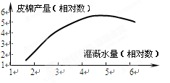
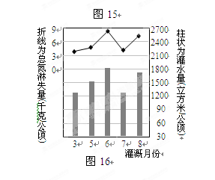
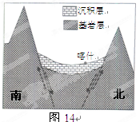

（1）简述喀什地区地质作用的主要过程。（4分）
（2）“中国棉花看新疆、新疆棉花看阿克苏”，试分析阿克苏棉花种植的气候优势，以及棉花生长过程中可能遭遇的气象灾害。（8分）
（3）结合材料分析说明过度灌溉棉田可能带来的不利影响。（6分）

27．（20分）阅读下列材料，完成问题。
材料一 图17为图7中甲、乙、丙三地的气温和降水量资料。图18为世界某区域示意图。
降水量mm
气温℃
乙
甲
丙

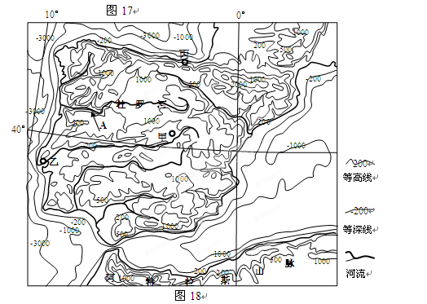

材料二 橄榄树是一种亚热带常绿乔木，耐旱、耐寒、喜光。图示区域具有橄榄树生长发育的最佳生态环境，其中甲所在国家橄榄树种植面积占全球橄榄树总种植面积的25％，年均产橄榄油占全世界总产量的40％，是全球最大的橄榄油生产国和出口国。
（1）分别比较乙地与甲、丙两地降水的显著差异并分析原因。（8分）
（2）简述杜罗河A河段北岸支流更多的原因。（4分）
（3）描述阿特拉斯山脉北侧等值线分布特征并解释形成原因。（4分）
（4）评价当地橄榄油生产和出口的自然区位条件（4分）

28.（12分）图19世界某区域等高线图，表1为图中A地气候资料。完成下列问题。

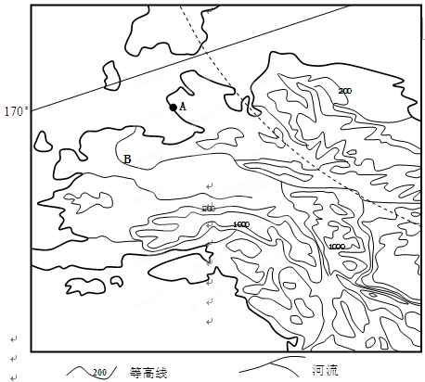

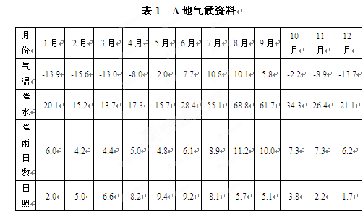

（1）描述该地区地形特征。（4分）
（2）简析河流B河段的水文特征。（4分）
（3）结合A地气候资料，推测该地6月主要的天气特征。（4分）

